№ 1

Номер точки | Северная широта | Восточная долгота
1 | 67º28´11" | 32º24´20"
2 | 67º27´52" | 32º26´13"
3 | 67º27´26" | 32º26´40"
4 | 67º27´13" | 32º26´26"
5 | 67º27´13" | 32º25´09"
6 | 67º27´17" | 32º24´05"
7 | 67º27´15" | 32º23´12"
8 | 67º26´40" | 32º24´26"
9 | 67º25´44" | 32º25´02"
10 | 67º26´01" | 32º23´32"
11 | 67º26´40" | 32º22´25"
12 | 67º26´52" | 32º21´42"
Товарное рыбоводство
участок вдхр. Имандра
(корректировка границ действующего рыбопромыслового участка )

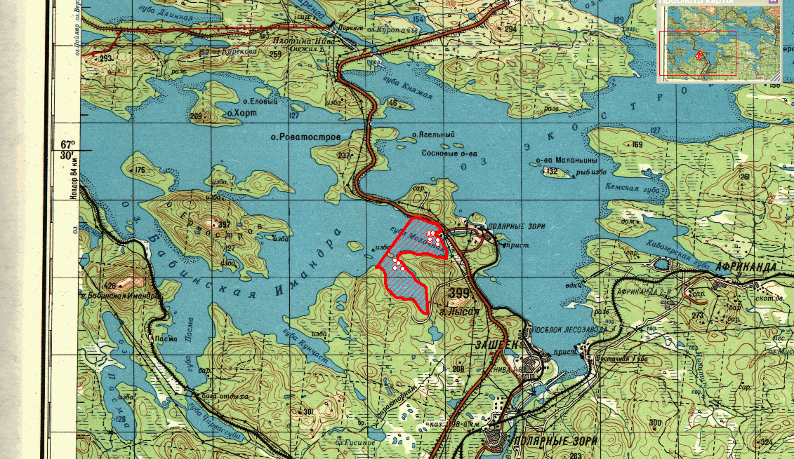

(за исключением границ рыбопромысловых участков № 592 «губа Молочная – 1 (вхр. Имандра)», № 593 «губа Молочная – 2 (вхр. Имандра)», № 593 «губа Камкалухт (вхр. Имандра)»).

№ 2

Прибрежное рыболовство

Номер точки | Северная широта | Восточная долгота
1 | 66º11´54" | 39º38´31"
2 | 66º11´22" | 39º39´19"
3 | 66º11´37" | 39º41´21"
4 | 66º12´09" | 39º40´45"
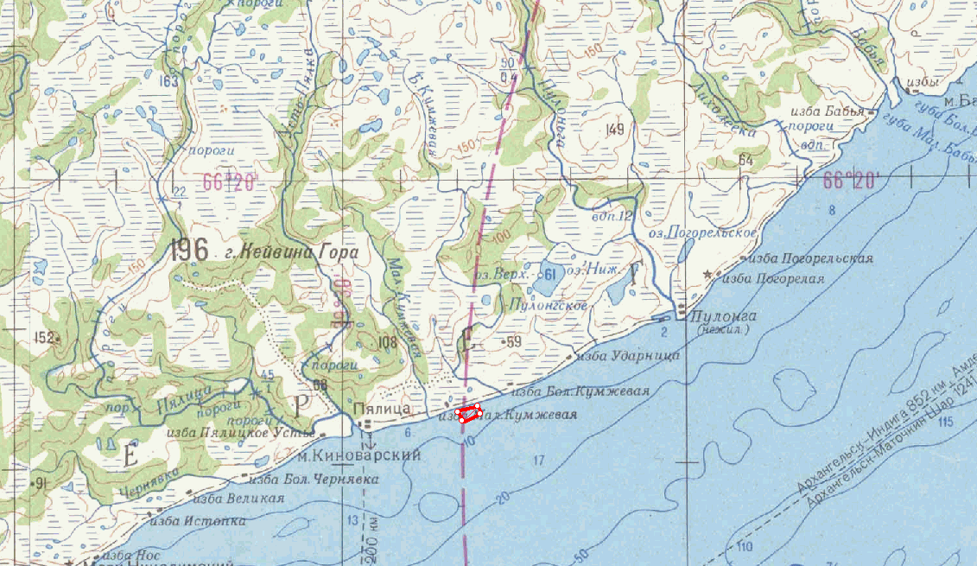

№ 3

Номер точки | Северная широта | Восточная долгота
1 | 66º12´39" | 39º44´35"
2 | 66º12´09" | 39º45´35"
3 | 66º12´26" | 39º48´09"
4 | 66º12´57" | 39º47´22"
Прибрежное рыболовство

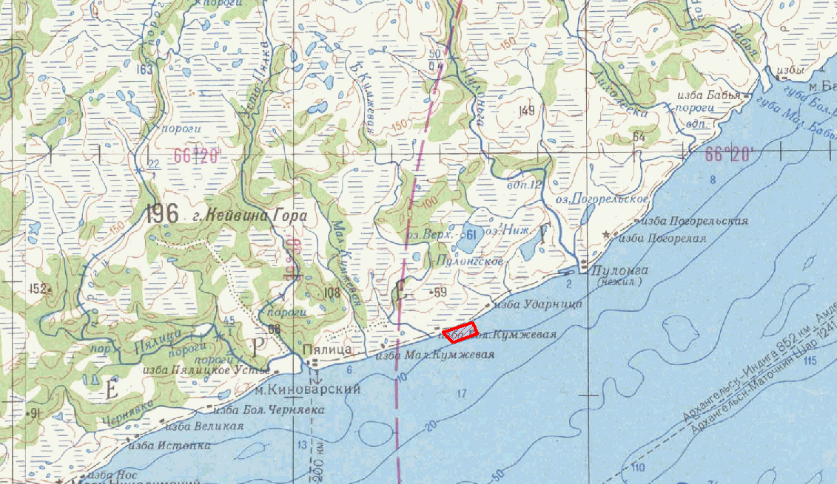

№ 4
Прибрежное рыболовство

Номер точки | Северная широта | Восточная долгота
1 | 66º13´48" | 39º50´16"
2 | 66º13´22" | 39º51´14"
3 | 66º14´35" | 39º58´44"
4 | 66º15´12" | 39º58´30"
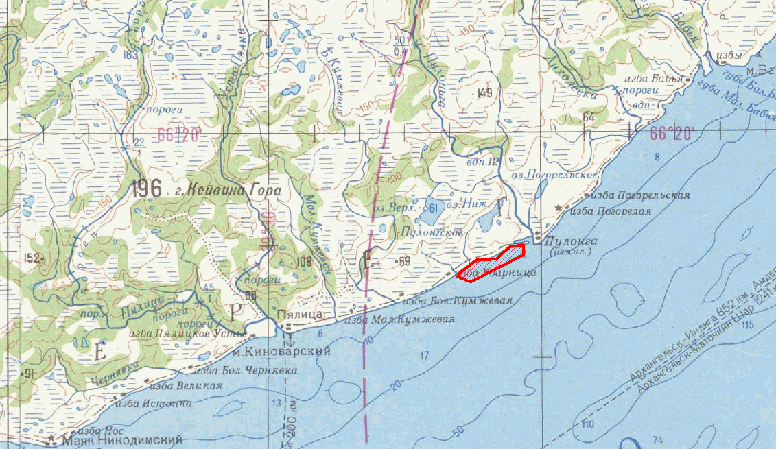

№ 5

Традиционное рыболовство коренного малочисленного народа Севера (саами)

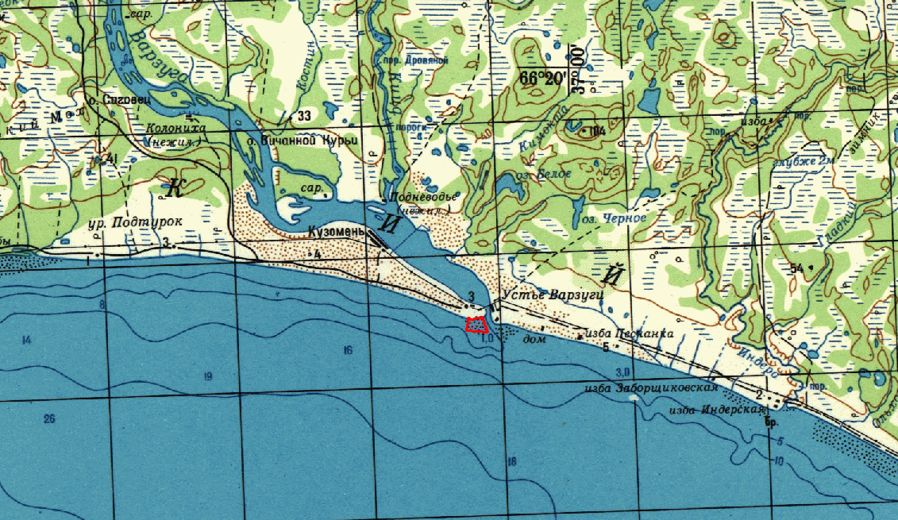
Номер точки | Северная широта | Восточная долгота
1 | 66º15´56" | 36º55´51"
2 | 66º15´54" | 36º55´25"
3 | 66º15´40" | 36º55´51"
4 | 66º15´38" | 36º56´29"

